Связь времен….
Постоянно действующая экспозиция об истории прокуратуры Орловской области
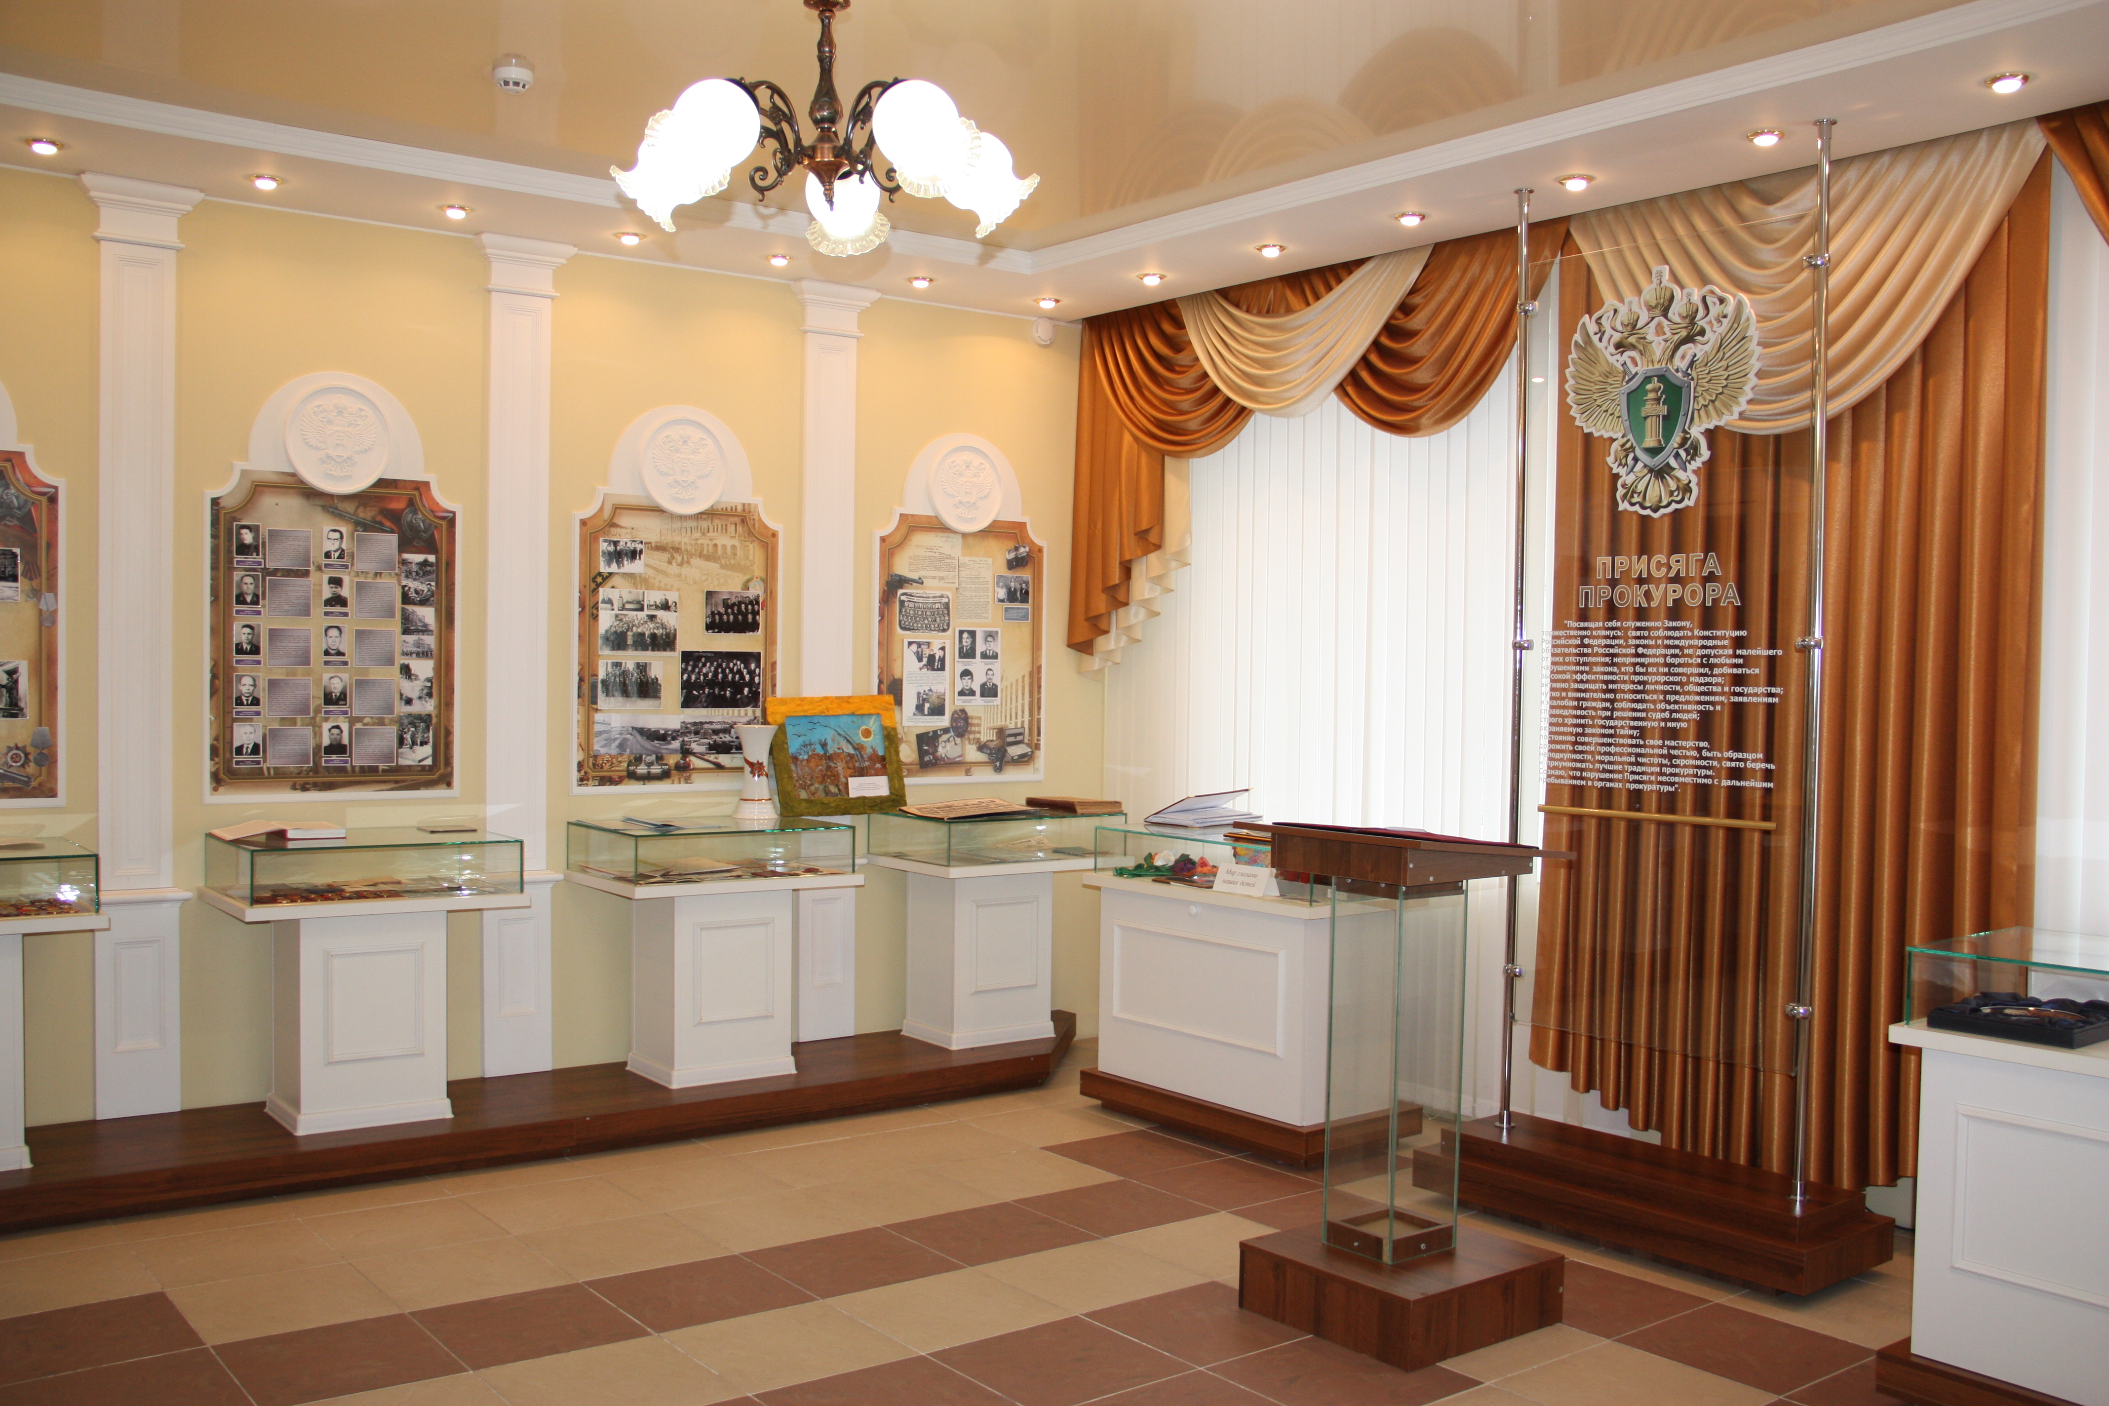
Открытие постоянно действующей выставки, посвященной истории прокуратуры Орловской области, было приурочено к 75 – летию образования прокуратуры Орловской области.
На выставке нашли свое отражение различные эпохи и страницы истории органов прокуратуры Орловской области.
Специально для выставки были собраны материалы и экспонаты, повествующие о людях, стоявших у истоков создания органов прокуратуры области, а также о последующих поколениях прокуроров, их боевых подвигах и трудовых достижений.
Активное участие в создании выставки приняли ветераны органов прокуратуры области, их родные и близкие, предоставившие их личные вещи и исторические материалы.
Почетное место на выставке занимает экспозиция, посвященная работе органов прокуратуры области в годы Великой Отечественной войны, а также памяти о достижениях и ратных подвигах коллег – ветеранов.
Для заполнения этой экспозиции были использованы материалы областного государственного архива, документы и фотографии, предоставленные ветеранами органов прокуратуры, их родственниками и детьми.
За время своего существования постоянно пополняется новыми экспозициями о ежедневной работе органов прокуратуры области.
В помещении выставки в торжественной обстановке принимают присягу молодые специалисты, в целях знакомства с профессией прокурора проводятся познавательные экскурсии для студентов учебных заведений региона.
Реализация проекта музея направлена на сохранение исторического наследия органов прокуратуры области для воспитания нынешних и будущих поколений прокуроров в духе верности Закону и гордости за выбранную профессию.

